
"Денсаулық сақтау саласының кадрларын даярлықтан өткізу, олардың біліктілігін арттыру және қайта даярлау туралы құжаттарды беру" мемлекеттік көрсетілетін қызмет регламентін бекіту туралы
Күшін жойған
Маңғыстау облысы әкімдігінің 2017 жылғы 28 қарашадағы № 283 қаулысы. Маңғыстау облысы Әділет департаментінде 2017 жылғы 15 желтоқсанда № 3484 болып тіркелді. Күші жойылды-Маңғыстау облысы әкімдігінің 2020 жылғы 23 сәуірдегі № 69 қаулысымен
Ескерту. Күші жойылды - Маңғыстау облысы әкімдігінің 23.04.2020 № 69 (алғашқы ресми жарияланған күнінен кейін күнтізбелік он күн өткен соң қолданысқа енгізіледі) қаулысымен.
РҚАО-ның ескертпесі.
Құжаттың мәтінінде түпнұсқаның пунктуациясы мен орфографиясы сақталған.
Қазақстан Республикасының 2013 жылғы 15 сәуірдегі "Мемлекеттік көрсетілетін қызметтер туралы" Заңына және Қазақстан Республикасы Денсаулық сақтау және әлеуметтік даму министрінің 2016 жылғы 8 қыркүйектегі № 785 "Денсаулық сақтау саласының кадрларын даярлықтан өткізу, олардың біліктілігін арттыру және қайта даярлау туралы құжаттарды беру" мемлекеттік көрсетілетін қызмет стандартын бекіту туралы" Қазақстан Республикасы Денсаулық сақтау және әлеуметтік даму министрінің 2015 жылғы 28 сәуірдегі № 297 бұйрығына өзгерістер мен толықтыру енгізу туралы" (нормативтік құқықтық актілерді мемлекеттік тіркеу Тізілімінде № 14327 болып тіркелген) бұйрығына сәйкес, облыс әкімдігі ҚАУЛЫ ЕТЕДІ:
1. Қоса беріліп отырған "Денсаулық сақтау саласының кадрларын даярлықтан өткізу, олардың біліктілігін арттыру және қайта даярлау туралы құжаттарды беру" мемлекеттік көрсетілетін қызмет регламенті бекітілсін.
2. Маңғыстау облысы әкімдігінің 2015 жылғы 4 қарашадағы № 340 "Денсаулық сақтау саласының кадрларын даярлықтан өткізу, олардың біліктілігін арттыру және қайта даярлау туралы құжаттарды беру" мемлекеттік көрсетілетін қызмет регламентін бекіту туралы" қаулысының (нормативтiк құқықтық актiлердiң мемлекеттiк тiркеу Тiзiлiмiнде № 2888 болып тiркелген, 2015 жылғы 5 желтоқсандағы "Маңғыстау" газетінде жарияланған) күші жойылды деп танылсын.
3. "Маңғыстау облысының денсаулық сақтау басқармасы" мемлекеттік мекемесі (К.Ә. Оралбаева) осы қаулының әділет органдарында мемлекеттік тіркелуін, оның Қазақстан Республикасының нормативтік құқықтық актілерінің Эталондық бақылау банкінде және бұқаралық ақпарат құралдарында ресми жариялануын, Маңғыстау облысы әкімдігінің интернет-ресурсында орналастырылуын қамтамасыз етсін.
4. Осы қаулының орындалуын бақылау облыс әкімінің орынбасары Р.К. Сәкеевке жүктелсін.
5. Осы қаулы әділет органдарында мемлекеттiк тiркелген күннен бастап күшiне енедi және ол алғашқы ресми жарияланған күнінен кейін күнтізбелік он күн өткен соң қолданысқа енгізіледі.
Облыс әкімінің міндетін атқарушы | Ш. Илмұханбетова
"КЕЛІСІЛДІ"
"Маңғыстау облысының
денсаулық сақтау басқармасы"
мемлекеттік мекемесі басшысының
міндетін атқарушы
________________ К.Ә. Оралбаева
"28" қараша 2017 жыл.
Маңғыстау облысы әкімдігінің
2017 жылғы "28" қараша
№ 283 қаулысымен
бекітілген
"Денсаулық сақтау саласының кадрларын даярлықтан өткізу, олардың біліктілігін арттыру және қайта даярлау туралы құжаттарды беру" мемлекеттiк көрсетілетін қызмет регламентi 1. Жалпы ережелер
1. "Денсаулық сақтау саласының кадрларын даярлықтан өткізу, олардың бiлiктiлiгін арттыру және қайта даярлау туралы құжаттарды беру" мемлекеттік көрсетілетін қызметті (бұдан әрі – мемлекеттік көрсетілетін қызмет) денсаулық сақтау саласындағы білім беру ұйымдары (бұдан әрі – көрсетілетін қызметті беруші) көрсетеді.
Өтініштерді қабылдау және мемлекеттік қызметті көрсету нәтижесін беру мемлекеттік көрсетілетін қызметті беруші арқылы жүзеге асырылады.
2. Мемлекеттiк қызметті көрсету нысаны - қағаз түрінде.
3. Мемлекеттік қызметті көрсету нәтижесі – Қазақстан Республикасы Денсаулық сақтау министрінің міндетін атқарушының 2009 жылғы 11 қарашадағы № 691 "Медицина және фармацевтика кадрларының біліктілігін арттыру және оларды қайта даярлау қағидаларын, сондай-ақ қосымша медициналық және фармацевтикалық білім беру бағдарламаларын іске асыратын ұйымдарға қойылатын біліктілік талаптарын бекіту туралы" (нормативтік құқықтық актілерді мемлекеттік тіркеу Тізілімінде № 5904 болып тіркелген) бұйрығына сәйкес, денсаулық сақтау саласының кадрларын даярлықтан өткізу, біліктілігін арттыру және қайта даярлау туралы құжаттар не Қазақстан Республикасы Денсаулық сақтау және әлеуметтік даму министрінің 2015 жылғы 28 сәуірдегі № 297 "Денсаулық сақтау саласының кадрларын даярлықтан өткізу, олардың біліктілігін арттыру және қайта даярлау туралы құжаттарды беру" мемлекеттік көрсетілетін қызмет стандартын бекіту туралы" бұйрығымен бекітілген "Денсаулық сақтау саласының кадрларын даярлықтан өткізу, олардың бiлiктiлiгін арттыру және қайта даярлау туралы құжаттарды беру" мемлекеттік көрсетілетін қызмет стандартының (нормативтік құқықтық актілерді мемлекеттік тіркеу Тізілімінде № 11303 болып тіркелген) (әрі қарай - Стандарт) 10-1-тармағында белгіленген негіздер бойынша мемлекеттiк қызметтi көрсетуден бас тарту туралы дәлелдi жауап.
2. Мемлекеттік қызметті көрсету процесінде көрсетілетін қызметті берушінің құрылымдық бөлімшелерінің (қызметкерлерінің) іс–қимыл тәртібін сипаттау
4. Мемлекеттік қызмет көрсету бойынша рәсімді (іс-қимылды) бастау үшін негіздеме болып көрсетілетін қызметті берушінің көрсетілетін қызметті алушыдан (не сенімхат бойынша оның өкілінен) Стандарттың 9 - тармағында көрсетілген өтінішті және өзге де құжаттарды алуы табылады.
5. Мемлекеттік қызметті көрсету процесінің құрамына кіретін әрбір рәсімнің (іс-қимылдың) мазмұны, оның орындалу ұзақтығы:
даярлықтан өткізу кезінде:
1) көрсетілетін қызметті берушінің кеңсе қызметкері құжаттарды қабылдайды және тіркейді - 15 (он бес) минут;
2) көрсетілетін қызметті берушінің басшысы құжаттарды қарайды және жауапты орындаушыға береді - 1 (бір) жұмыс күні;
3) көрсетілетін қызметті берушінің жауапты орындаушысы құжаттарды дайындайды және басшыға қол қоюға береді - 13 (он үш) жұмыс күні;
4) көрсетілетін қызметті берушінің басшысы құжаттарға қол қояды және жауапты орындаушыға береді – 1 (бір) жұмыс күні;
5) көрсетілетін қызметті берушінің жауапты орындаушысы көрсетілетін қызметті алушыға құжатты береді – 15 (он бес) минут.
біліктілігін арттыру және қайта даярлау кезінде:
1) көрсетілетін қызметті берушінің кеңсе қызметкері құжаттарды қабылдайды және тіркейді - 15 (он бес) минут;
2) көрсетілетін қызметті берушінің басшысы құжаттарды қарайды және жауапты орындаушыға береді – 1 (бір) жұмыс күні;
3) көрсетілетін қызметті берушінің жауапты орындаушысы құжаттарды дайындайды және басшыға қол қоюға береді - 1 (бір) жұмыс күні;
4) көрсетілетін қызметті берушінің басшысы құжатқа қол қояды және жауапты орындаушыға береді -1 (бір) жұмыс күні;
5) көрсетілетін қызметті берушінің жауапты орындаушысы көрсетілетін қызметті алушыға құжатты береді –15 (он бес) минут.
6. Келесі рәсімді (іс-қимылды) орындауды бастау үшін негіз болатын мемлекеттік қызметті көрсету бойынша рәсімнің (іс-қимылдың) нәтижесі:
1) құжаттарды қабылдау және тіркеу;
2) құжаттарды қарау және беру;
3) құжаттарды дайындау;
4) құжаттарға қол қою;
5) құжаттарды беру.
3. Мемлекеттiк қызмет көрсету процесінде көрсетілетін қызметті берушінің құрылымдық бөлімшелерінің (қызметкерлерінің) өзара іс-қимыл тәртiбiн сипаттау
7. Мемлекеттік қызмет көрсету процесіне қатысатын көрсетілетін қызметті берушінің құрылымдық бөлімшелерінің (қызметкерлерінің) тізбесі:
1) көрсетілетін қызметті берушінің кеңсе қызметкері;
2) көрсетілетін қызметті берушінің жауапты орындаушысы;
3) көрсетілетін қызметті берушінің басшысы.
8. Әрбір рәсімнің (іс-қимылдың) ұзақтығын көрсете отырып, құрылымдық бөлімшелердің (қызметкерлердің) арасындағы рәсімдердің (іс-қимылдардың) реттілігін сипаттау:
даярлықтан өткізу кезінде:
1) көрсетілетін қызметті берушінің кеңсе қызметкері құжаттарды қабылдайды және тіркейді - 15 (он бес) минут;
2) көрсетілетін қызметті берушінің басшысы құжаттарды қарайды және жауапты орындаушыға береді - 1 (бір) жұмыс күні;
3) көрсетілетін қызметті берушінің жауапты орындаушысы құжаттарды дайындайды және басшыға қол қоюға береді - 13 (он үш) жұмыс күні;
4) көрсетілетін қызметті берушінің басшысы құжаттарға қол қояды және жауапты орындаушыға береді – 1 (бір) жұмыс күні;
5) көрсетілетін қызметті берушінің жауапты орындаушысы көрсетілетін қызметті алушыға құжатты береді – 15 (он бес) минут.
біліктілігін арттыру және қайта даярлау кезінде:
1) көрсетілетін қызметті берушінің кеңсе қызметкері құжаттарды қабылдайды және тіркейді - 15 (он бес) минут;
2) көрсетілетін қызметті берушінің басшысы құжаттарды қарайды және жауапты орындаушыға береді – 1 (бір) жұмыс күні;
3) көрсетілетін қызметті берушінің жауапты орындаушысы құжаттарды дайындайды және басшыға қол қоюға береді - 1 (бір) жұмыс күні;
4) көрсетілетін қызметті берушінің басшысы құжатқа қол қояды және жауапты орындаушыға береді -1 (бір) жұмыс күні;
5) көрсетілетін қызметті берушінің жауапты орындаушысы көрсетілетін қызметті алушыға құжатты береді –15 (он бес) минут.
9. Көрсетілетін қызметті беруші көрсетілетін қызметті алушының мемлекеттік көрсетілетін қызметті алу үшін ұсынған құжаттарының және (немесе) онда мазмұндалған деректерінің (мәліметтерінің) толық еместігінің анықталуы негізінде мемлекеттік қызметті көрсетуден бас тартады.
10. Мемлекеттік қызмет көрсету процесінде рәсімдердің (іс-қимылдардың) ретін, көрсетілетін қызметті берушінің құрылымдық бөлімшелерінің (қызметкерлерінің) өзара іс-қимылдарының толық сипаттамасы осы "Денсаулық сақтау саласының кадрларын даярлықтан өткізу, олардың бiлiктiлiгін арттыру және қайта даярлау туралы құжаттарды беру" мемлекеттік көрсетілетін қызмет регламентінің 1, 2 қосымшаларына сәйкес мемлекеттік қызмет көрсетудің бизнес – процестерінің анықтамаларында көрсетіледі. Мемлекеттік қызметті көрсетудің бизнес-процестерінің анықтамалығы көрсетілетін қызметті берушінің интернет-ресурсында орналастырылады.
"Денсаулық сақтау саласының кадрларын
даярлықтан өткізу, олардың біліктілігін
арттыру және қайта даярлау туралы
құжаттарды беру" мемлекеттік көрсетілетін
қызмет регламентiне
1 қосымша
"Денсаулық сақтау саласының кадрларын даярлықтан өткізу, олардың біліктілігін арттыру және қайта даярлау туралы құжаттарды беру" мемлекеттік қызмет көрсетудің бизнес-процестерінің анықтамалығы

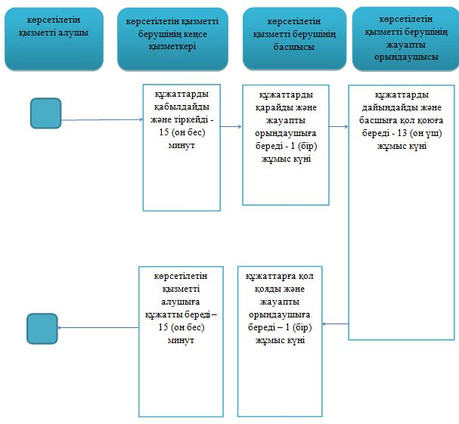

"Денсаулық сақтау саласының кадрларын
даярлықтан өткізу, олардың біліктілігін
арттыру және қайта даярлау туралы
құжаттарды беру" мемлекеттік көрсетілетін
қызмет регламентiне
2 қосымша
"Денсаулық сақтау саласының кадрларын даярлықтан өткізу, олардың біліктілігін арттыру және қайта даярлау туралы құжаттарды беру" мемлекеттік қызмет көрсетудің бизнес-процестерінің анықтамалығы

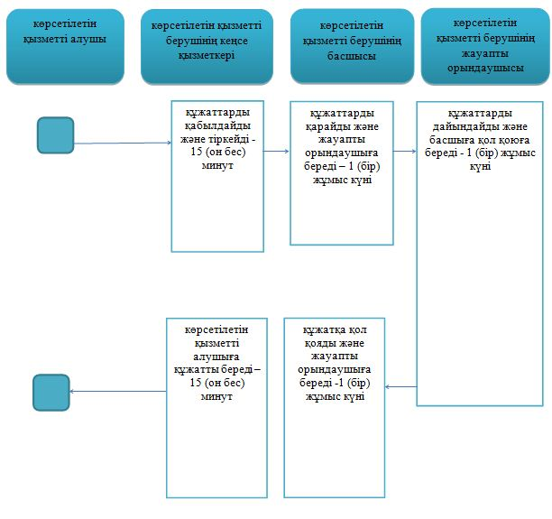

Шартты белгілер:

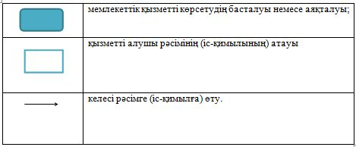

© 2012. Қазақстан Республикасы Әділет министрлігінің «Қазақстан Республикасының Заңнама және құқықтық ақпарат институты» ШЖҚ РМК

